Цилиндрическая аналоговая камера 2МП с ИК-подсветкой
UHD-B12-AF28(40)
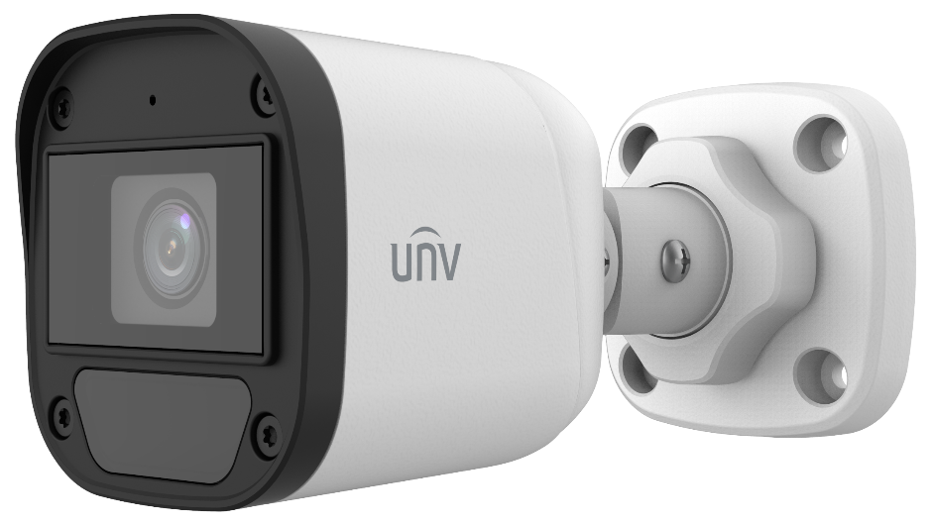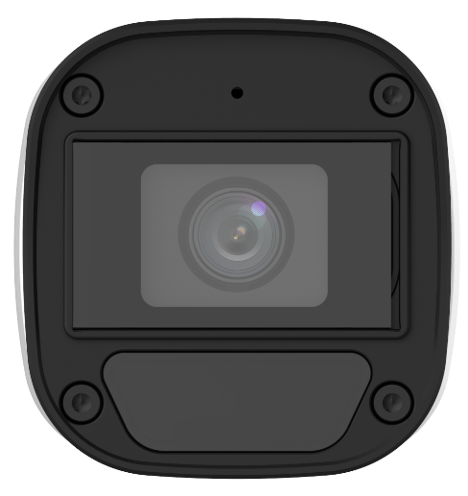

Введение
Модель UHD-B12-AF28(40) — это стационарная цилиндрическая аналоговая мини-камера с ИК-подсветкой, системой 3D-шумоподавления и высокопроизводительной 1/3-дюймовой CMOS-матрицей, HD, 2МП. Поддерживает TVI/AHD/CVI/CVBS, благодаря чему эффективно повышается адаптируемость изделия и расширяется диапазон характеристик сетевых решений. С применением SYV-75-3 или коаксиальных кабелей других типов камера способна при минимальных затратах обеспечивать передачу HD-видео в высоком разрешении на большие расстояния с защитой от помех без задержки по времени. Она оборудована ИК-фильтром с автоматическим переключением (ICR), который обеспечивает съемку в цвете в дневное время и черно-белую съемку в ночное время. Камера также поддерживает захват аудио и синхронную передачу аудио и видео.

Функции
- Высококачественное изображение с разрешением 2МП
- TVI/AHD/CVI/CVBS
- Поддерживается автоматически убираемый ИК-фильтр (ICR)
- Технология 3D-шумоподавления обеспечивает четкое изображение
- Поддерживается горизонтальный переворот на 180° и вертикальный переворот на 180°
- Удобное в использовании OSD-меню настройки
- Защита корпуса от проникновения воды и пыли по классу IP67, высокая надежность
- OSD-меню настройки на 11 языках
- Встроенный микрофон дает возможность передавать высококачественный звук по коаксиальным кабелям

Технические характеристики
Модель | UHD-B12-AF28 | UHD-B12-AF40
Матрица
Количество пикселей | 2МП
Размер | 1/3"
Чувствительность | 0,02 лк (F2.0, AGC вкл.)  0 лк (с ИК-подсветкой)
Объектив
Объектив | 2,8 мм | 4,0 мм
Крепление объектива | M12
Угол обзора | По горизонтали: 90,5° по вертикали: 49,6° по диагонали: 109,5° | По горизонтали: 80,2° по вертикали: 40,7° по диагонали: 90,5°
Подсветка
Подсветка | Один ИК-диод
Дальность подсветки | 20 м
Срок службы | ≥ 60 000 часов
Видео
Разрешение | 1080P: 1920 (по горизонтали)×1080 (по вертикали)  720P: 1280 (по горизонтали)×720 (по вертикали)
Частота кадров | TVI/AHD/CVI: 1080P при 25 к/с (по умолчанию), 1080P при 30 к/с; 720P при 25 к/с, 720P при 30 к/с  CVBS: PAL, NTSC
Скорость затвора | PAL: 1/25 с – 1/50000 с  NTSC: 1/30 с – 1/50000 с
Изображение
Режим экспозиции | Четыре режима: «Глобальный» (по умолчанию), BLC, HLC, DWDR
День/ночь | Три режима: «Авто» (по умолчанию), «День», «Ночь»
Цифровое уменьшение шума | 2D/3D
Баланс белого | Два режима: «Авто» (по умолчанию), «Ручной»
WDR | DWDR
Умная ИК-подсветка | Поддерживается
Переворот | Поддерживается горизонтальный переворот на 180° и вертикальный переворот на 180°
Антитуман | N/A
Аудио
Микрофон | Встроенный микрофон
Аудио камеры | TVI: 1080P при 25 к/с, 1080P при 30 к/с  CVI: 1080P при 25 к/с, 1080P при 30 к/с
Интерфейс
Питание | 5,5 мм интерфейс питания
Видеовыход | BNC, поддерживает TVI/AHD/CVI/CVBS
Условия эксплуатации
Температура | От -40 до +60 °С
Влажность | ≤95%, (отн., без конденсации)
Защита от перенапряжения | 4 кВ
Общие характеристики
Питание | Пост. ток 12 В (±25%), с защитой от обратной полярности, не более 2,2 Вт
Монтаж | Поверхностное крепление (по умолчанию), дополнительно: задняя распределительная коробка и кронштейн для крепления на штанге
Размеры | 142 мм * 63 мм * 65 мм (Д*Ш*В)
Материал | Пластик
Масса | 135 г
Язык экранного меню | 11 языков  Английский, немецкий, испанский (Латинская Америка), французский, итальянский, японский, корейский, польский, португальский (Бразилия), русский, турецкий
Соответствие сертификатам
EMC | CE-EMC (EN 55032,EN 61000-3-3,EN IEC 61000-3-2,EN 55035)  FCC (FCC 47 CFR часть 15 B)
Безопасность | CE-LVD (EN 62368-1)
Окружающая среда | CE-RoHS (2011/65/EU;(EU)2015/863); WEEE (2012/19/EU)
Защита | IP67 (IEC 60529)

Размеры
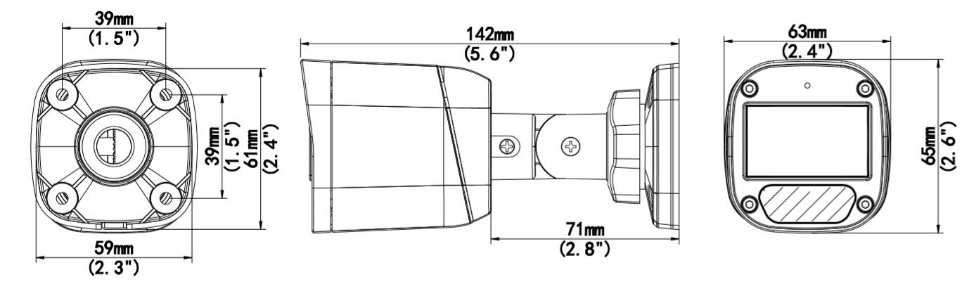
UHD-B12-AF28(40)

Вспомогательные приспособления
TR-JB05-A-IN | TR-UP06-B-IN | TR-UP06-C-IN | TR-A01-IN | TR-UC08-C
Распределительная коробка | Крепление на столбе | Крепление на столбе | Водонепроницаемые соединения | Крепление на углу
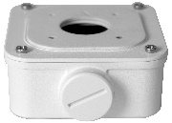 | 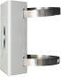 | 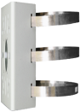 | 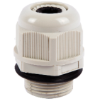 | 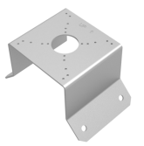
PWR-DC1201A-UK, PWR-DC1201B-UK | PWR-DC1201A-US, PWR-DC1201B-US | PWR-DC1201A-EU, PWR-DC1201B-EU | PWR-DC1201A-IND
Адаптер питания с вилкой стандарта Великобритании | Адаптер питания с вилкой стандарта США | Адаптер питания с вилкой стандарта ЕС | Адаптер питания с вилкой стандарта Индии
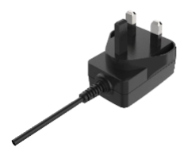 | 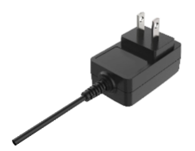 | 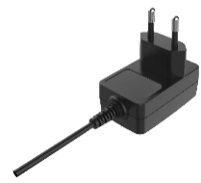 | 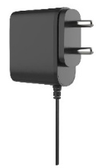
Монтаж
TR-UP06-B-IN | TR-JB05-A-IN+TR-UP06-C-IN
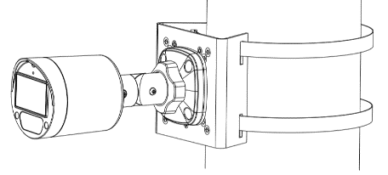 | 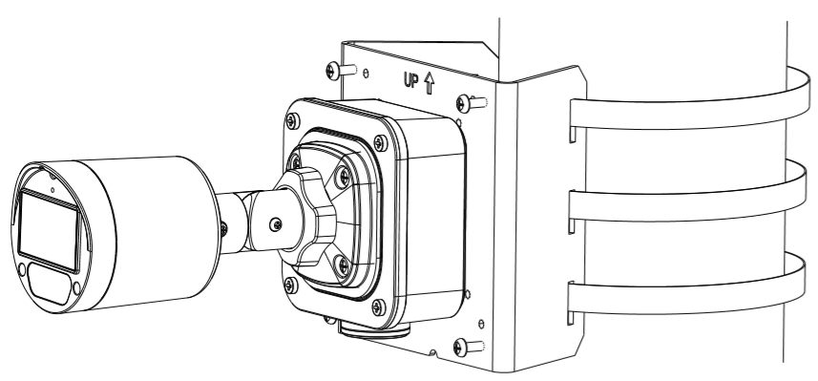
TR-JB05-A-IN+TR-UC08-C
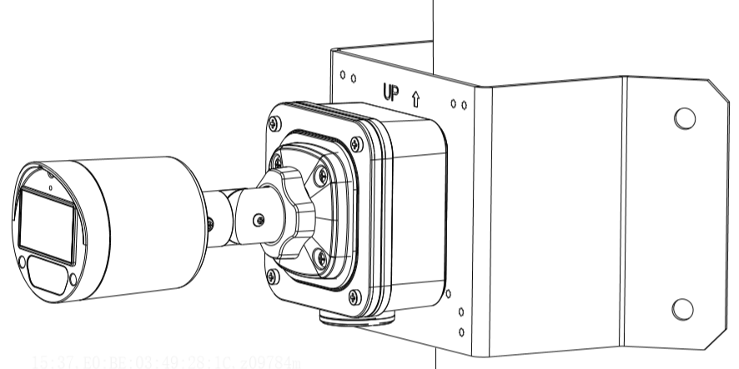

Zhejiang Uniview Technologies Co., Ltd.
Building No. 369, Xietong Road, Xixing Sub-district, Binjiang District, Hangzhou City, Zhejiang Province, China (310051) (Ханчжоу, Чжэцзян, Китай)
Эл. почта: overseasbusiness@uniview.com; globalsupport@uniview.com
https://www.uniview.com
©2023 Zhejiang Uniview Technologies Co., Ltd. Все права защищены.
*Информация о характеристиках изделия и его наличии может быть изменена без предварительного уведомления.

